الجزء الأول (12ن)
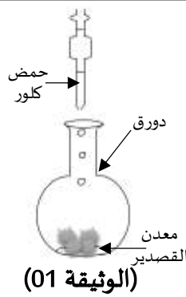
التمرين الأول : (06ن)
للحصول على محلول شاردي معين ،إقترح مجموعة من التلاميذ
بوضع قطعة من حديد Fe في محلول كلور الهيدروجين
(H⁺+Cl⁻)_{(aq)} حسب الوثيقة 01 مع أخذ كل الاحتياطات الأمنية الواجبة
1-أذكر الملاحظات المتوقعة وسم الغاز المنطلق.
معدن الحديد
2-للكشف عن المحلول الناتج أخذ التلاميذ عينتين من هذا المحلول
الوثيقة 01
فحققوا التجربة المبينة في الجدول التالي :
حجم من محلول | الكاشف المستعمل | الملاحظة
العينة 01 | محلول هيدروكسيد الصوديوم | راسب أخضر فاتح
العينة 02 | محلول نترات الفضة | راسب أبيض يسود في وجود الضوء
أ-حدد الشوارد التي تم الكشف عنها ثم سم المحلول الناتج.
ب-أكمل معادلة التفاعل الكيميائي الحادث التالية:
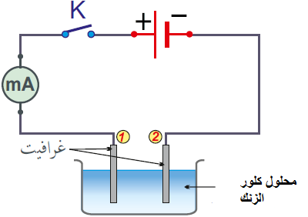
Fe(s)+ … (H⁺+Cl⁻) (aq) ………+…………
ج-تشترط موازنة معادلة تفاعل كيميائي احترام مبدأين أذكرهما.
3-من أجل استرجاع معدن الحديد أنجز التلاميذ تجربة التحليل
الكهربائي البسيط للمحلول الناتج
محلول كلور الحديد الثنائي
حسب الوثيقة 02 وبعد غلق القاطعة :
-صف ما يحدث عند المسريين ثم عبر عنه بمعادلة كيميائية.
الوثيقة 02
-استنتج المعادلة الاجمالية المنمذجة لهذا التحول الكيميائي.

التمرين الثاني: (06ن
D₁
D₂
D₁
D₂
التركيب الأول التركيب الثاني
المولد (01) المولد (02)
الوثيقة (03)
Ι . خلال حصة الأعمال المخبرية طلب الأستاذ من التلاميذ تشكيل
فوجين وذلك لتحقيق التركيبين الأول والثاني حسب الوثيقة (03)
.حيث أنجز الفوج
الأول التركيب الأول ؛ كما أنجز الفوج الثاني التركيب الثاني .
- صف ما يحدث في كل تركيب بعد غلق القاطعة ..
ΙΙ . بعد الإنتهاء من التجربتين ؛ قدم الأستاذ جهاز راسم
الإهتزاز المهبطي لكل فوج قصد معاينة التوتر الكهربائي
الوثيقة 03
لكل مولد ؛ وعند توصيل جهاز راسم الإهتزاز المهبطي مع كل مولد

صفحة 1 من 2

ظهر على شاشة كل جهاز المنحنيين الممثلين في الشكلين (أ) و (ب) حسب الوثيقة (04).
- . اُذكر طبيعة التوتر في كل شكل من الشكلين (أ) و(ب) مع التعليل .
- . أربط كل شكل مع كل تركيب يناسبه من التركيبين الأول والثاني .
- . من خلال الشكل (ب) حــدد قيمة كل من :
U(V)
t (ms)
الشكل(ب)
U(V)
t (ms)
الشكل(أ)
الوثيقة (04)

- التوتر الأعظمي والدور
- التواتر لهذا التوتر الكهربائي
إذاعلمت أن :
الحساسية الشاقولية Sv = 4V/div
الحساسية الأفقية Sh = 2,5 ms/div
4-كم من مرة تكرر المنحنى في الشكل (ب)؟
الوثيقة 04

الجزء الثاني(08ن)
الوضعية الادماجية : (08ن)
تستعمل الرافعة الشوكية لشحن الأجسام الثقيلة حيث أصبحت واسعة الإستعمال في شحن البضائع . كما تمثل الوثيقة (05) الرافعة (C) التي تقوم بشحن حاويات (S) في الباخرة (B)
1 .كتلة الحاوية الواحدة (S) هي m=5000 kg .
الجاذبية الأرضية g=9.81N/kg .
أ . اُحسب قيمة ثقل الحــاوية الواحدة (S) .
ب . مثل كيفيا بشعاع الفعلين الميكانيكيين المتبادلين
بين شوكة الرافعة (C) و الحــاوية (S) .
الوثيقة (05)
2 . تنقل الباخرة (B) الحاويات (S) إلى المناطق الاستوائية
حيث تكون هناك قيمة الجاذبية الأرضية g=9.78N/kg .
أ . حدد كتلة الحاوية الواحدة (S) في هذه المناطق . علل الإجــابة .
ب . اِسنتتج قيمة ثقل الحــاوية الواحدة (S) في هذه المناطق.
3 . الباخرة (B) في حالة توازن .
أ . اُذكر الأفعال الميكانيكية المؤثرة على الباخرة (B) .
ب . اُذكر شرطـي توازن الباخرة (B) .
ج . مثل كيفيا بشعاع الأفعال الميكانيكية المؤثرة على الباخرة (B) .
د-فسر سبب طفو الباخرة B)) .
مع تمنياتنا لكم بالنجاح في شهادة التعليم المتوسط
صفحة 2 من 2

